Игры и забавы родного края
Экскурсия дает возможность заглянуть в удивительно прекрасный и мудрый мир деревянного зодчества и народного быта и ведется в игровом ключе. Рассказ посвящен знакомству с русскими народными традициями XIX века. Жизнь дерева недолга, не сохранилась старинная деревянная застройка города. Но знать как красиво и комфортно строили и жили наши «деды-прадеды» нам полезно и даже необходимо. Основная часть экскурсии проходит в Музее деревянного зодчества и быта народов Поволжья, где можно заглянуть в обычную крестьянскую избу, посидеть для пользы здоровья на дубовых лавках, вдохнуть здоровый дух дерева, поклониться «красному углу». Дети могут заглянуть в бабий кут (угол), подержать ухват, познакомиться с нехитрыми предметами быта; полюбоваться удивительно красивой резьбой, глухой и прорезной, несущей не только красоту, но и сакральную информацию. Еще детей ждут весёлые игры и обрядовые забавы.
Предмет: Окружающий мир.
Тема: Быт древней Руси.
Формат: Интерактивная экскурсия
Продолжительность: 2 часа (программа).
Маршрут: по Нижнему Новгороду.
Место проведения: Музей архитектуры и быта народов Нижегородского Поволжья
В стоимость экскурсии входит:
- экскурсия по экспозиции (входные билеты),
- мастер-класс, игры древней Руси;
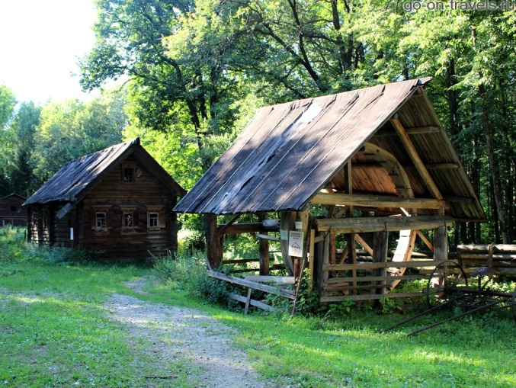
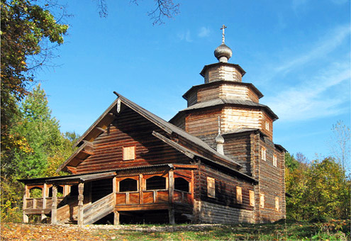
- транспортное обслуживание автобусом (не более 4 часов)

